Типы контейнеров:
контейнер 0,36м3
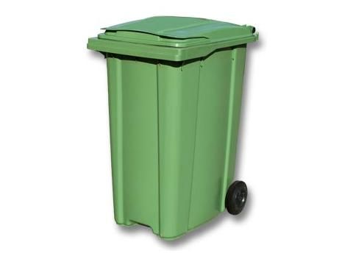

КОНТЕЙНЕР 0,75М3
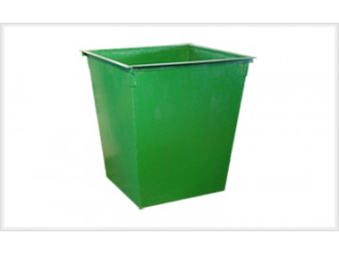

КОНТЕЙНЕР 0,75М3 с крышкой и колесами

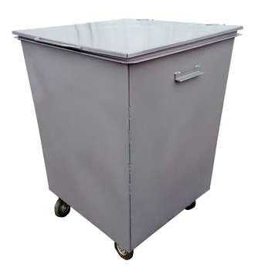

контейнер 1,1м3 (евроконтейнер)
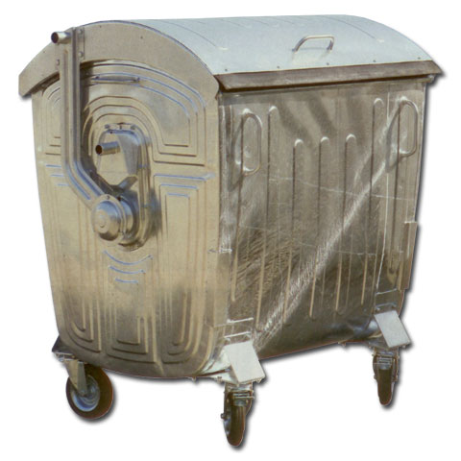

8м3 бункер (лодка)
